手机QQ页面本地化

解决方案及接入方式，Android/iPhone QQ v4.3+

1.这什么东西？
简单来说，就是允许你的网页静态资源（html, js, css, 图片等）永久缓存到手Q本地的一套机制，允许用户在网络慢甚至网没络的情况下都可以访问你的页面。另外还提供升级机制，允许你通过上传更新包到管理后台来更新手Q的本地资源。重要的系统模块还可以随手Q安装包打包一份静态资源，保证第一次访问页面也能直接快速的从本地加载。
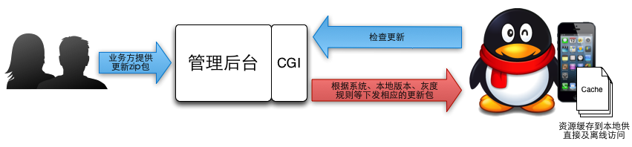
[图1] 手机QQ页面本地化整体架构简介

2.这东西能干嘛？
能让用户爽！首先是加载速度快，因为缓存后的资源文件都在本地，无需走我国龟速且超高延迟的2G网络，让用户感觉你的页面非常高级，一点链接就能打开。只要一经缓存，即使用户在没网络的情况下也能顺利的访问页面，结合HTML5的LocalStorage等技术，允许页面做出很多媲美原生客户端的牛逼体验。

啥？你页面的逻辑和样式又有变动？一周要发好几次版本？产品又变需求？没问题，只要把更新包按下面接入说明的格式打包好扔给我们的管理后台，手Q会自动检测更新，并将更新包取回来增量覆盖本地内容，下次用户访问页面的时候就可以看到更新后的内容。

3.很牛逼！怎么接入？
你大致要做这几件事：
- 如果你这模块很重要，第一次也要从本地加载，请先联系我们的产品MM chloezhu；
- 还是找产品MM chloezhu帮你申请一个bid，这个bid用于标识你的业务，让手Q检测更新；
- 按照[3.1]的格式打包你的静态资源到一个zip包，提交到我们管理后台；
- 用手Q访问对应页面的时候，在你希望触发更新检查的页面(通常是首页)的url上带上你的_bid参数。
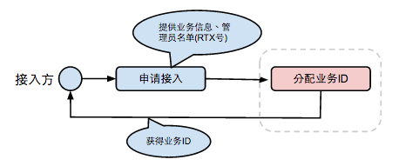

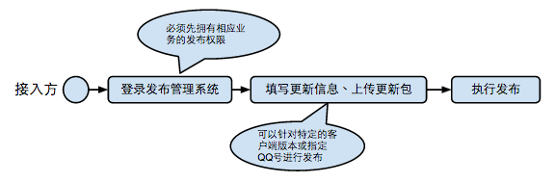

3.1.准备zip包

3.1.1.准备目录和文件
如果你选择的离线加载模式为“相对路径模式”，那你只需要把所有内容放到一个目录下面即可。如果使用“拦截替换模式”，则需要把所有涉及到的域名打包，假设你的页面用到了web.qq.com、cdn.qq.com、test.statics.qq.com等好几个域名，如下图2所示，请为每个域名建一个目录（你只用到一个域名？那建一个目录就可以了），然后按照资源的url建立各级子目录并把资源放到相应的子目录下。

比如你有这样一个html页面：http://web.qq.com/module1/helloworld.html
把该页面文件放到目录web.qq.com/module1下即可，见图2

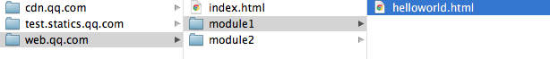
[图2] 离线包目录结构

3.1.2.打包
目录准备好后，全选最上层的域名目录，打包成一个.zip文件即可，如下图3所示：

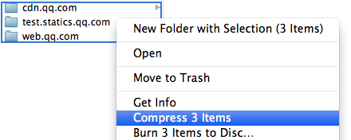
[图3] 选择域名目录并打包成zip文件

3.2.上传到管理后台
管理后台有分正式环境和测试环境：
测试环境：http://test.admin.connect.oa.com/index.html
正式环境：http://admin.connect.oa.com/index.html

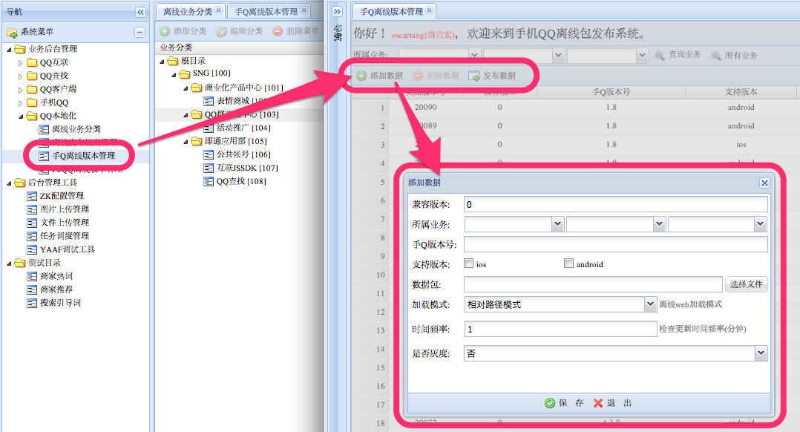
[图4] 管理后台

要上传刚才打包好的zip包，请在左侧菜单选择“业务后台管理 > QQ本地化 > 手Q离线版本管理”，然后点击页面上的“添加数据”按钮，在弹出的表单中填写相应信息和选择zip包，点击保存即可。表单的参数如下：

  - 兼容版本：若>0，则只有手Q本地有大于或等于这个版本号的离线包时才能拉取到更新；
  - 所属业务：选择你自己所属的业务；
  - 手Q版本：若>0，则只有大于或等于这个版本号的手Q才能拉取到更新；
  - 支持版本：可选择更新包是针对iOS的还是Android的；
  - 数据包：选择你的zip包文件
  - 加载模式：支持相对路径模式和拦截替换模式两种，具体区别见[3.3]；
  - 时间频率：最小更新检查频率，最小值为1分钟，这个参数不是说手Q会固定以这个时间间隔去不停检查更新，而是手Q会保证两次触发更新检查之间的时间间隔不会低于这个值；
  - 是否灰度：你懂的，要是选了灰度可以填入灰度的Q号。

表单填完后请点击保存。保存成功后，请在列表上选择对应的记录，点击列表顶部的“发布数据”。

3.3.加载模式
由于android系统版本的差异，这里为了对加载模式进行了细分，以满足不同的产品需求(默认为：相对路径模式)：
  - 相对路径模式：支持iOS、Android全部版本。这个模式下，手Q加载离线web内容的时候，将会把本地离线内容当作一个虚拟站点加载访问，里面的内容所有都必须是相对路径，如果是绝对路径将会访问网络内容，如：入口地址为：
http://web.p.qq.com/index.html，这个页面里面包括了一个cdn的资源：
http://cdn.qq.com/main.js, 则提供离线包的时候，只需要按域名建立目录一起打包即可，
需要把main.js转换成相对路径。
即js加载地址为：main.js或放到子目录：js/main.js

  - 拦截替换模式。支持iOS全部版本、Android4.0+版本。这个模式在牺牲android低版本的情况下，提供了更灵活的离线加载方式，特别是在多域名加载问的情况下，无需所有转换成相对路径，只需要根据不同域名提供不能目录内容即可。如：入口地址为：http://web.p.qq.com/index.html 这个页面里面包括了一个cdn的资源：http://cdn.qq.com/main.js, 则提供离线包的时候，只需要按域名对应建立目录即可。

3.4.触发更新检查
这里提供了两个环境用来测试、发布更新包。
  - 直接在现网环境测试。这里可以用灰度的办法，先发布现网进行测试，测试OK，再全量发布。所有业务通用；
  - 在测试环境进行测试。公司内部业务，这里提供了测试环境。可以在测试环境发布验证，验证OK后再发布。流程：把包提交到了测试环境，配置如下hosts即可正常使用到更新功能：
10.12.23.156 s.p.qq.com
10.12.23.156 pub.idqqimg.com

4.终端接入
当你完成申请接入流程，获得业务ID后，接下来的步骤就是在手Q业务端进行接入。接入流程非常简单，只需要在你的业务加载地址上加入你获得的业务ID即可。
假设你的业务入口地址为：http://web.qq.com/module1/helloworld.html，请在该url上加入参数“_bid=YOUR_BID”，这样每当手Q访问这个页面的时候，都会（若两次检查之间的时间间隔大于最小检测间隔）向CGI询问该业务有没新版本，若后台返回说有，则手Q会把对应的更新包在后台下载到本地，下次再访问该url的时候将会从本地读取新版本的内容，当然如果你的业务是随手Q打包的话那第一次访问的时候就是读取的本地内容。注意检查更新和拉取更新包这个过程是在后台进行的，与WebView打开页面以及是否读取本地内容是完全独立的。
如果页面内需要获取当前离线页面的版本号，可以通过获取地址栏的参数："_lv"来获取，手Qwebview会在第一次加载页面的时候把最新的页面版本号以get的形式放到地址上面。如果”_lv”参数为空则表示不走离线

若你对具体的更新机制感兴趣，或是测试人员希望了解详细内容以排查bug，可以继续看看下面的章节。否则就不用再往下看了，早点下班回家休息吧。

5.常见问题

5.1.我的页面老是更新不了，怎么回事？！
这里要逐步排查如下几点：1.客户端是否触发了更新检查？2.检查更新的CGI返回了什么？3.更新包是否拉取和解压成功？4.更新包的内容正确否？我们下面一点点看怎么排查：

5.1.1.客户端是否有发起检查更新的CGI请求？
这点很容易确认，抓个包看看就知道了，打开带有_bid参数的url时，客户端会（若两次检查之间的时间间隔大于最小检测间隔）发如下请求去询问该业务有没更新包：http://s.p.qq.com/pub/check_bizup ?qver=4.3.0 &hver=0 &pf=3 &biz=4 &uin=1125526550 &t=1375706589517
CGI：http://s.p.qq.com/pub/check_bizup
参数含义：
    - qver：手Q版本号；
    - hver：本地该业务已经缓存的版本号，如果该业务没有随手Q打包一份资源、也从没拉取过更新包，则该值为0；
    - pf：平台，Android=2, iOS=3；
    - biz：业务号；
    - uin：当前用户的uin，用于灰度发布；
    - t：没什么，就一个时间戳；

很多同学反馈不知道iPhone上要怎么抓包，简单来说你iPhone和Mac/PC连同一个Wifi网络（比如公司的Free-WiFi），将你的Mac/PC机设置为iPhone的Wifi代理，然后在Mac/PC上开个Charles（端口3123）/Fiddler（端口8888），就可以抓到iPhone上发的请求。android同样设置代理。

5.1.2.检查更新的CGI返回了什么？
若无更新，则上述CGI会返回：{"r":0,"type":0}，客户端的更新逻辑也到此结束。
否则会返回这样的一个结果，告知最新版本的版本号和zip包下载地址：
{"r":0,"type":1, "version" : 20015, "url":"http://pub.idqqimg.com/pc/misc/connect/files/108.zip"}

5.1.3.更新包是否拉取和解压成功？
若上一步CGI返回有更新，客户端就会开始拉取更新包，拉取完成后会解压放到一个临时目录下先呆着，等下次打开WebView的时候才会替换原来的缓存目录以使更新生效，那我们怎么验证下载和解压过程是否正确呢？下载这个好解决，同样抓包看看客户端有没去请求[4.1.2]CGI返回的zip包地址、以及请求有没成功即可；是否成功解压：
IOS可以通过iFunBox查看iPhone文件系统来确认：
    - 如果你没装iFunBox，先下载安装；
    - 安装后把你的iPhone插到电脑上，PC和Mac都行，打开iFunBox找到你的iPhone；

android root后的机器可以用R.E.文件管理器等工具进入手Q的安装目录查看(4.6版本路径修改为保存到sd卡：sd/tencent/qbiz/)

5.1.4.更新包的内容是否正确？
啥到现在还是没找到原因？那只能去看看你的更新包下载解压下来之后里面的资源路径对不对了，上面[3.1.1]说了：本地目录结构应该是和资源的url对应的，比如你资源的url是http://web.qq.com/abc/123/index.html，那么本地路径应该是[QQ]/Documents/webappCache2/[你的Bid]/web.qq.com/abc/123/index.html，确认一下是否因为打包时路径不对导致手Q客户端没法读到对应的本地文件。

5.1.5.这...还不行吗...
如果上述几点都确认过没问题，但就是没法更新成功，那一定是你打开的方式不对！如果你坚持认为是手Q的问题，那只有找开发同学yukinzhang(Android)或oscartang(iOS)来帮忙处理了，Good luck。

5.2如何验证离线包签名验证是否成功？
.我们在管理后台提供了验证离线包加密签名功能：
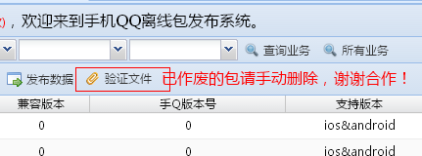

6.最后是很沉闷的技术架构

6.1基础架构
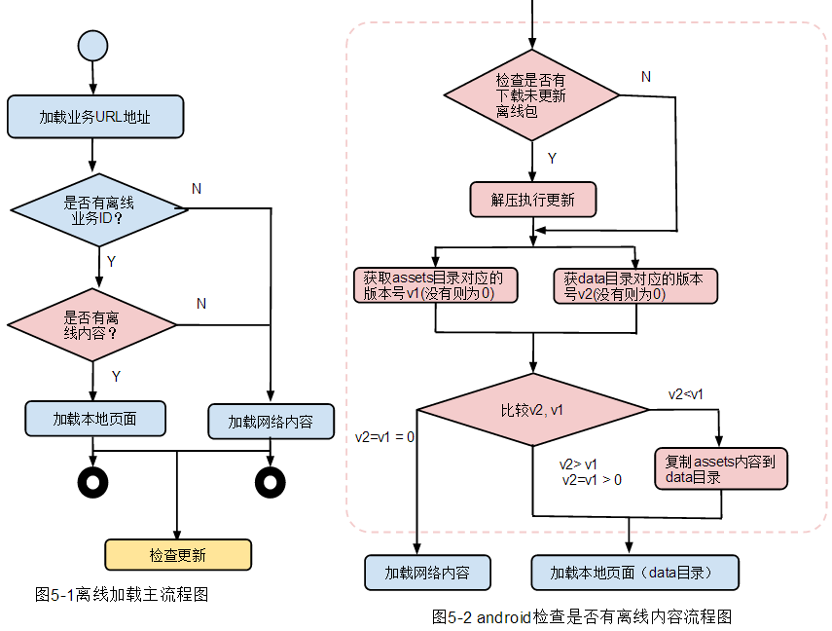
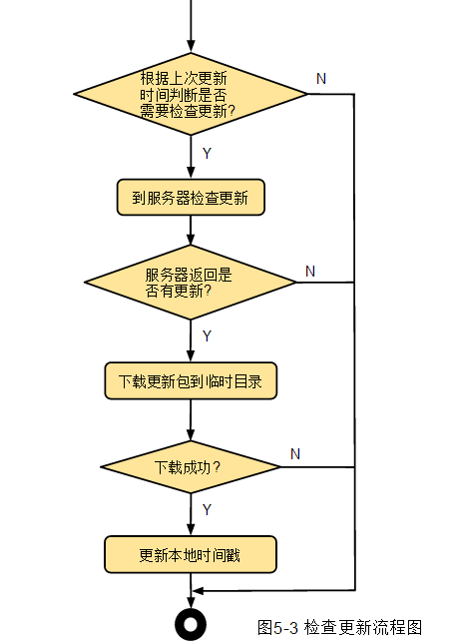

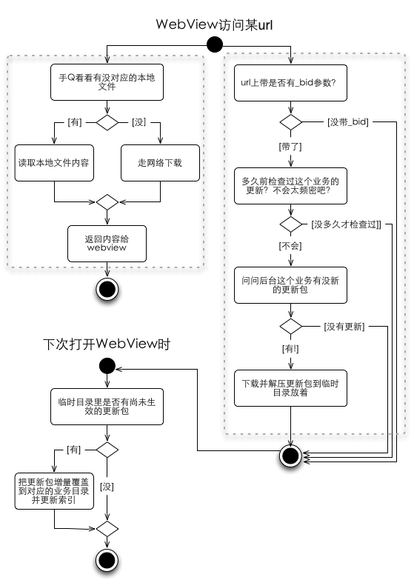

6.2安全机制
由于考虑到android机器root的占了多数，所以在android手4.5.2+版本上(ios暂未实现)，增加了离线防篡改功能。具体方案如下图：
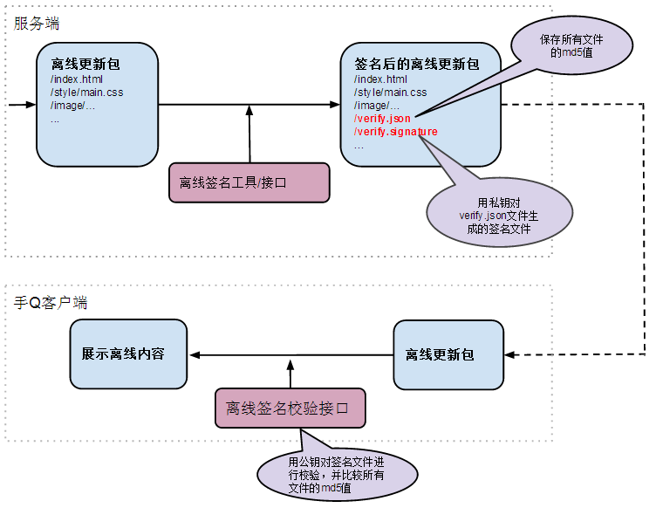

7其他
1.android手Q从4.6版本后，离线目录从原来的内存移动到SD卡上面(sd/tencent/qbiz/html5,其中sd/tencent/qbiz/tmp用于临时存放下载的更新文件)，如果没有SD卡，离线将不可用。每次更新离线包为全量更新，原来的内容会被删除。
2.android、ios手Q4.6版本增加了断点续传功能。

